Persbericht

Een langdurige ziekte én een fijn leven? Het kan!

De overlevingsgids van ‘Happy ziek’ inspireert en motiveert.
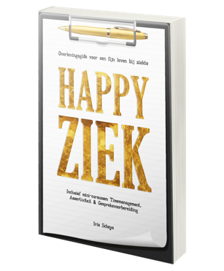
Maar liefst 29 % van de Belgen lijdt aan een chronische ziekte. Betekent dit voor al deze mensen het einde van een aangenaam leven? Het tegendeel is waar, bewijst schrijfster Iris Scheys in haar tweede boek ‘Happy ziek’. Dit originele zelfhulpboek neemt je mee in meer dan 40 belangrijke thema’s als emoties, veranderende relaties, hulp vragen, energiemanagement en biedt concrete oplossingen met modules als Time-Managament, Assertiviteit en Gespreksvoorbereiding.

Chronisch zieken zijn namelijk niet hun ziekte, zij hebben een ziekte. Er zijn tal van mogelijkheden om in deze situatie toch een aangenaam leven te leiden. Dat laat Iris zien in de fictieve wereld die zij beschrijft in dit boek.
‘Happy ziek’ is een fictieve organisatie waar iedereen met een langdurige ziekte bij mag horen. Graag zelfs. De overlevingsgids is het personeelshandboek van Happy ziek waarin Iris haar collega’s begeleidt naar een fijne manier van leven. ‘Happy ziek’ inspireert mensen met een langdurige ziekte het leven te creëren dat bij hen past. Met concrete tools in handen om dat leven vorm te geven.
Happy ziek mag lijken op een contradictio in terminis, toch is een
fijn leven bij ziekte haalbaar. Dit boek is het bewijs.

Over de auteur:
Iris Scheys (1984), zelf chronisch ziek (M.E./cvs), is schrijfster, moeder en ontdekkingsreiziger op zoek naar gezondheid en diepgang. In januari 2020 publiceerde ze haar debuut ‘Queeste’ (21 reviews op Bol.com: 4,9/5)
Het is Iris haar missie om iedereen het beste uit zijn leven te laten halen, ondanks ziekte of tegenslag.

*** Perskit: https://www.irisscheys.be/perskithappyziek ***
Voor meer informatie, high res fotomateriaal, een exemplaar van het boek of een interview kunt u contact opnemen met:

Iris Scheys
@ iris.scheys@gmx.net
M +32 479 34 11 24
www.irisscheys.be

